Digitales Rasterelektronenmikroskop ( REM )
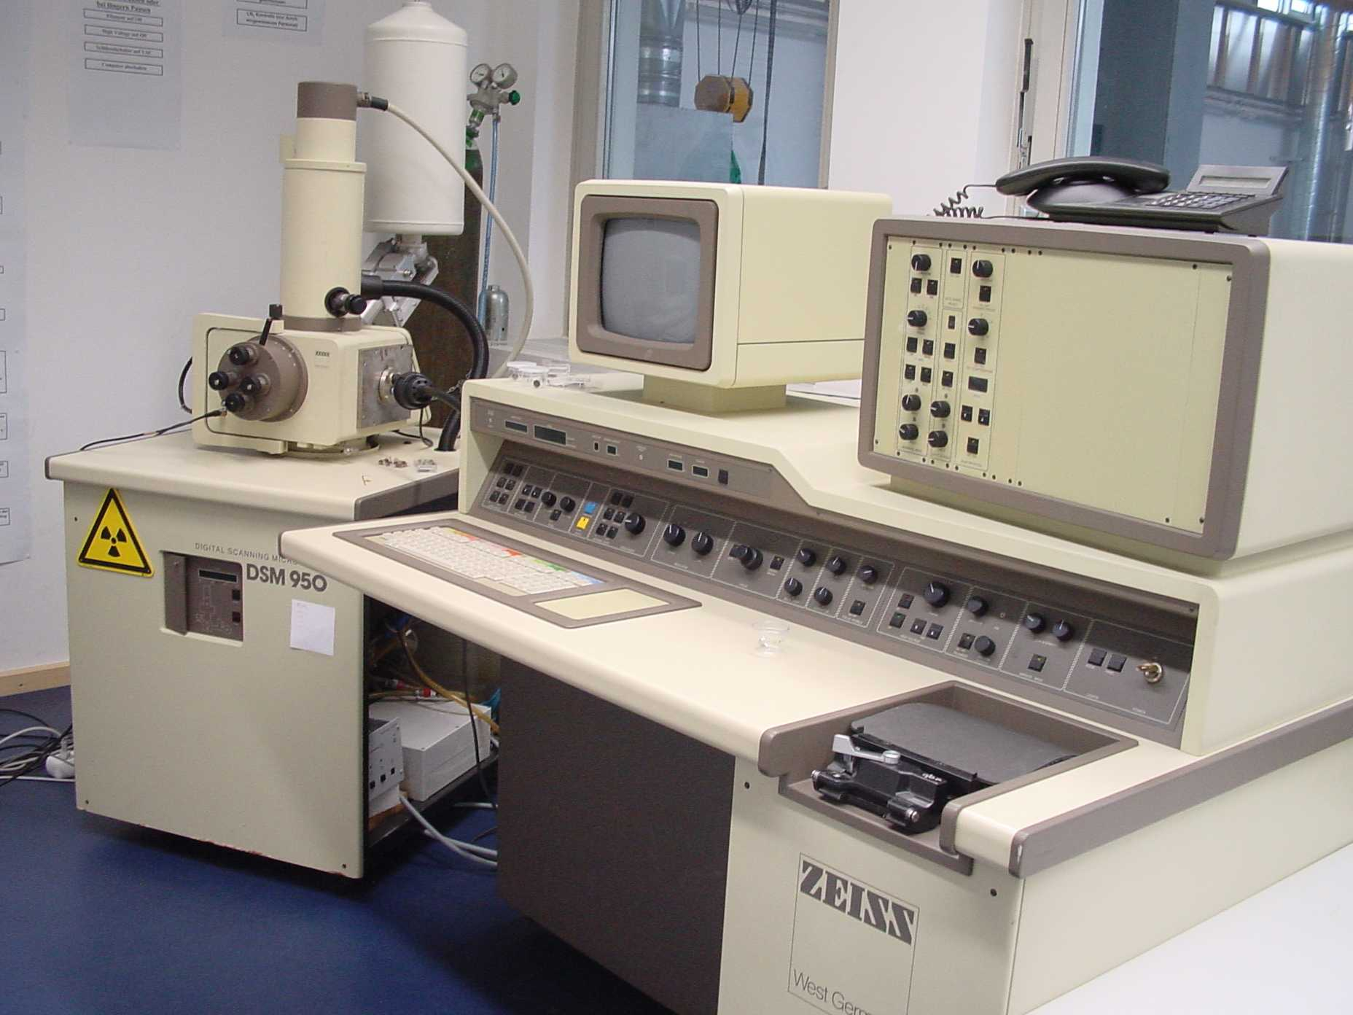
Zeiss DSM 950

Technische Daten:
Vergrößerung: >10000x
Auflösung: ≈10 nm
Probengröße: d_{max} ≈ 250 mm
Digitale Bildverarbeitung mit Mess- und Auswerteprogrammen
Ausgabeformate: .jpg, .tif
Detektoren:
Sekundärelektronendetektor (SE)
Rückstreuelektronendetektor (BSE), zur Materialkontrastdarstellung
Energiedispersive Röntgenstrahlanalyse (EDX)
Quantitativer und qualitativer Nachweis von Elementen bis Bor
Punkt- und Linienanalyse sowie Verteilungsbilder
Probenpräparation:
Bedampfen und Sputtern (Kohle, Gold)

